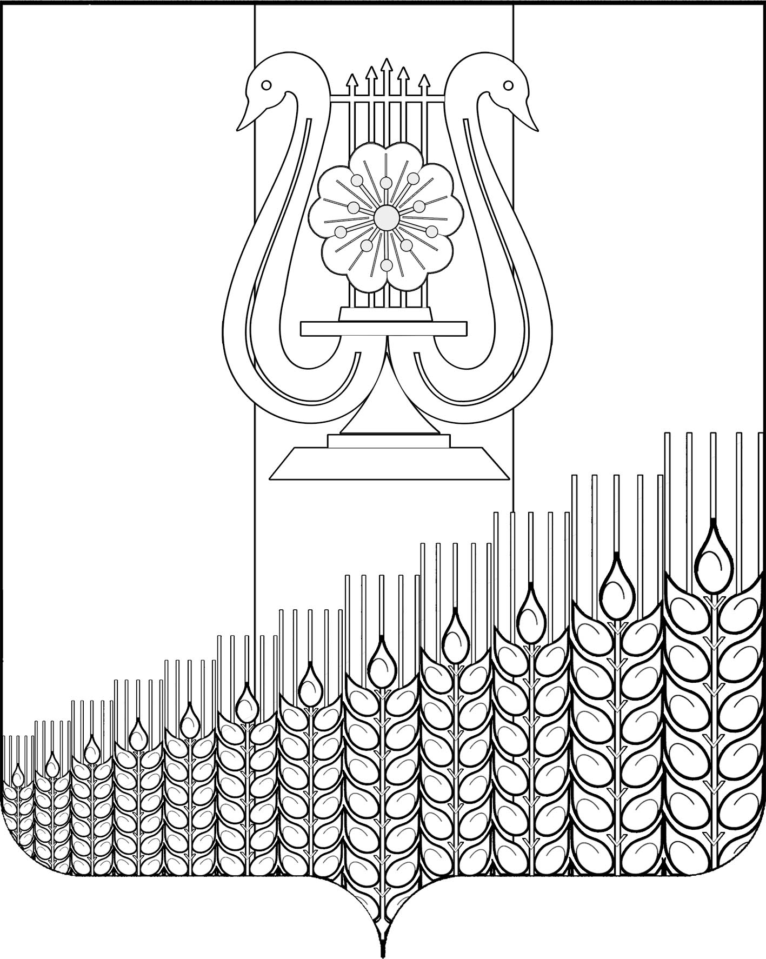
СОВЕТ
ПЕРВОМАЙСКОГО СЕЛЬСКОГО ПОСЕЛЕНИЯ
КУЩЕВСКОГО РАЙОНА

РЕШЕНИЕ

от 25.03.2022 г. № 136
поселок Первомайский

Об отмене решения Совета Первомайского сельского поселения Кущевского района от 15 февраля 2022 г. № 133 «О внесении изменений в решение Совета Первомайского сельского поселения Кущевского района от 27 ноября 2017 г. № 166 «О земельном налоге

в Первомайском сельском поселении
Кущевского района»

В соответствии с Федеральным законом от 6 октября 2003 г. № 131-ФЗ «Об общих принципах организации местного самоуправления в Российской Федерации», в целях приведения в соответствие нормативно-правовых актов Первомайского сельского поселения Кущевского района, Совет Первомайского сельского поселения Кущевского района РЕШИЛ:

1. Отменить решение Совета Первомайского сельского поселения Кущевского района от 15 февраля 2022 г. № 133 «О внесении изменений в решение Совета Первомайского сельского поселения Кущевского района от 27 ноября 2017 г. № 166 «О земельном налоге в Первомайском сельском поселении Кущевского района».
2. Контроль за исполнением настоящего решения возложить на планово – бюджетную комиссию Совета Первомайского сельского поселения Кущевского района (Коряко В.И.).
3. Настоящее решение вступает в силу со дня его подписания.

Глава  Первомайского сельского поселения Кущевского района  М.Н.Поступаев | Председатель Совета  Первомайского сельского  поселения Кущёвского района  А.М.Конышев

